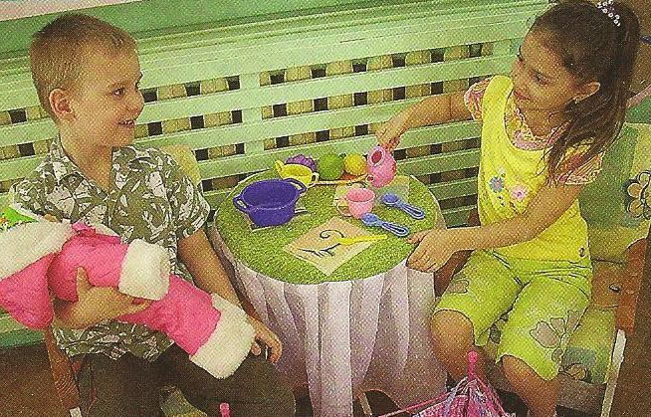

«Просьба о помощи»
Девочка должна уметь обратиться за помощью к мальчику просьбой, например, застегнуть тугую пуговицу на пальто. Требование воспитателя: обратиться по имени, говорить ласковым, доброжелательным тоном.

«За столом»
Ситуация задается для проверки, насколько девочки уяснили и способны реализовать предыдущие формы обращения. Никаких инструкций воспитатель не дает. Но хлебница «по случайности» стоит рядом с мальчиком, на краю стола. Девочки вынуждены просит мальчиков подать хлеба. Воспитатель при необходимости напоминает форму обращения.

«В умывальной»
Если воспитатель замечает, что некоторые мальчики быстро и плохо моют руки, вытирают их грязными, можно предложить девочкам корректно возвратить мальчиков к умывальнику, предложив вымыть руки как следует.
Например: «Коля, ты спешишь. Нужно хорошо помыть руки. Пожалуйста, сделай это еще раз».
Необходим контроль воспитателя, так как в отсутствие взрослого девочки могут это говорить властно и требовательно: «С такими руками за стол нельзя! Покажи руки - фу! Еще мой, да не забудь повесить на место полотенце!»

«Помощь малышам»
На экскурсии в младшую группу девочкам предлагают проявить заботу о малышах: раздеть, одеть, обуть, умыть. В конце посещения расспросить девочек, как они помогали малышам, что делали, похвалить за заботу.
Можно использовать игровой прием: «Возьми куклу, как будто ты мама. Укачивая дочку, называй ее ласковыми словами».
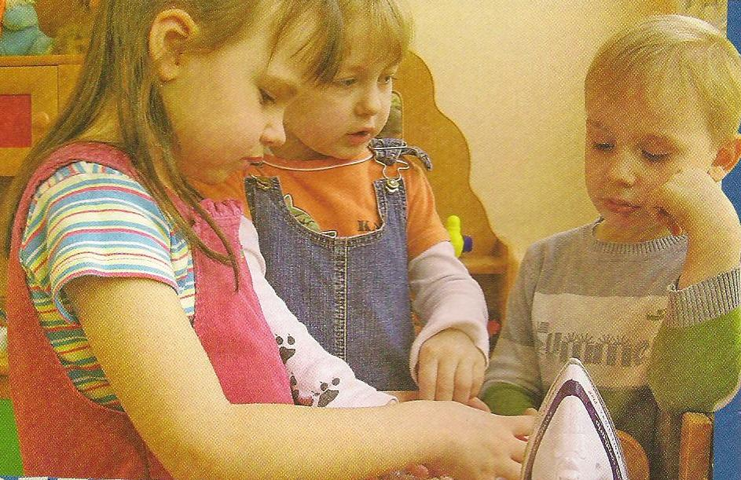
Девочки обычно употребляют небольшой набор слов, воспитатель должен помочь назвать куклу разнообразными эпитетами: золотце, ласточка, рыбка, зайчик мой ненаглядный, девочка моя прекрасная.

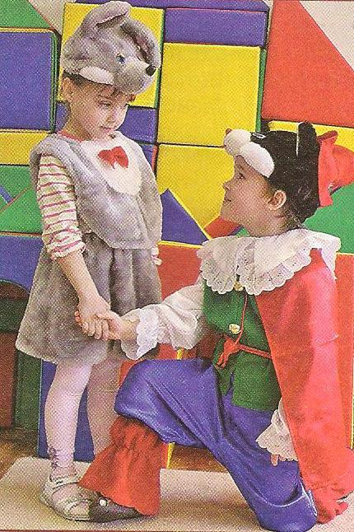
«Знакомство»
Цель: прививать навык общения мальчиков с девочками.
Ход упражнения: как будто сегодня в группу пришла новенькая девочка. Воспитатель называет имя и фамилию, показывает фотографию. Затем задает детям вопросы, предложив предварительно внимательно посмотреть на новенькую.
В о с п и т а т е л ь. Как бы вы оценили ее внешний вид?
Д е т и. Аккуратная, стройная, нежная, красивая.
В о с п и т а т е л ь. Кто должен поздороваться первым?
Д е т и. Мальчики.
В о с п и т а т е л ь. Что вы хотели спросить у девочки, когда впервые ее увидели?
После небольшого обсуждения воспитатель предлагает детям распределиться по парам и попробовать познакомиться друг с другом.

«Приглашение на танец»
Ход упражнения: воспитатель рассказывает детям о том, что все взрослые танцуют парами. Он предлагает детям поучиться. Мальчики должны уметь пригласить девочек на танец. Воспитатель приглашает одного мальчика и одну девочку разыграть небольшую сценку «приглашения на танец». Он объясняет, что надо делать, а пара детей показывает. Воспитатель распределяет всех мальчиков и девочек по парам. Каждая пара проигрывает одновременно вместе со всеми детьми разученную сценку приглашения на танец: мальчики кланяются, приглашают жестами девочек на танец, а девочки грациозно приседают, благодаря за приглашение. В конце игры девочки и мальчики парами берутся за руки. В ритме легкой польки мальчики ведут девочек по кругу. По окончании танца дети друг другу кланяются. Мальчики отводят девочек на место.

Беседа «Наши отношения».
Цель: учить детей культуре общения мальчиков и девочек.
Ход беседы: педагог предлагает для обсуждения правила отношений между мальчиками и девочками.
- Мальчики должны быть внимательными и предупредительными по отношению к девочкам. Нужно:
- подавать девочке пальто или куртку;
- пропускать впереди себя в дверях;
- уступать стульчик во время обеда или занятий.
- Мальчики должны помогать девочкам в затруднительных ситуациях:
- перейти скользкое место или лужу на улице во время прогулки;
- собрать игрушки;
- нести тяжелые вещи;
- защищать, если кто-то обидит девочку.
Помогать в таких случаях следует, не дожидаясь просьбы. В это и проявляется внимательность и предупредительность мальчиков.
Девочки должны уметь принимать помощь мальчиков, благодарить или, в случае необходимости, вежливо отказаться, сказ «спасибо».
В общении с мальчиками девочки не должны быть вредными или ябедами.
Девочки должны помогать мальчикам в уборке группы: подметать пол, собирать игрушки, вытирать пыль, поливать цветы, раздавать материал для проведения занятий.
Педагог вместе с детьми разбирает правила на конкретных примерах из жизни, предлагает разыграть небольшие сценки для закрепления материала.
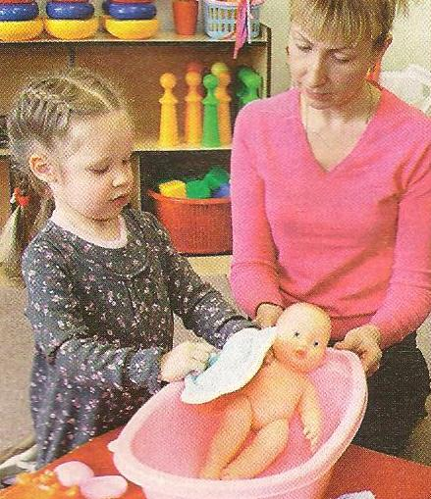
РЕКОМЕНДАЦИИ ПСИХОЛОГА
ДЛЯ ВОСПИТАТЕЛЕЙ И РОДИТЕЛЕЙ
ВОСПИТАНИЕ И ОБУЧЕНИЕ С УЧЕТОМ ПОЛА РЕБЕНКА
- Не забывайте, что перед вами не бесполый ребенок, а мальчик или девочка с определенными особенностями мышления, восприятия, эмоций.
- Никогда не сравнивайте мальчиков и девочек, хвалите их за успехи и достижения.
З. Обучая мальчиков, опирайтесь на их высокую поисковую активность, сообразительность.
- Обучая девочек, не только разбирайте с ними принцип выполнения задания, но и учите действовать самостоятельно, а не по разработанным схемам.
- Ругая мальчика, помните о его эмоциональной чувствительности и тревожности. Изложите ему кратко и точно свое недовольство. Мальчик не способен долго удерживать эмоциональное напряжение, очень скоро он перестанет вас слушать.
- Ругая девочку, помните о эмоциональной бурной реакции, которая помешает понять, за что ее ругают. Спокойно разберите ошибки.
- Девочки из-за усталости могут капризничать (истощение правого «эмоционального» полушария). Мальчики из-за усталости перестают слушать, заниматься (истощение левого «логического» полушария). Ругать их за это бесполезно и безнравственно.
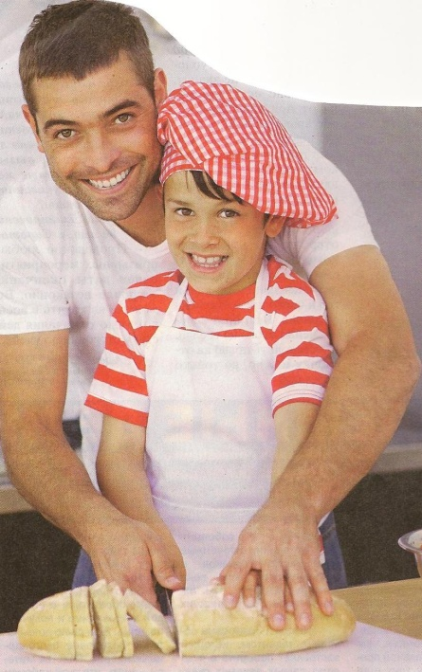
- Не забывайте, что оценка, данная вами ребенку, всегда субъективна и зависит от ваших индивидуальных психических осо бенностей.
- Вы должны не УЧИТЬ ребенка, а РАЗВИВАТЬ у него желание учиться.
- Для ребенка нормально что-либо не знать, не уметь, ошибаться.
- Лень ребенка - сигнал неблагополучия вашей педагогической деятельности.
- Для гармоничного развития ребенка необходимо научить его по-разному осмысливать учебный материал (логически, образно, интуитивно).

Р А З Л И Ч И Я в психике и поведении детей
Психические явления | Мальчики | Девочки
Восприятие:
острота слуха (до 8 лет); | Выше | Более чувствительны к шуму.
кожная чувствительность; |  | Выше: больше раздражает телесный дискомфорт, более отзывчивы к прикосновению, поглаживанию
зрение | Дальнее: используют все представленное им пространство, бросают предметы в цель. Если пространства мало в горизонтальной плоскости, осваивают вертикальную: лазают по лестницам, залезают на шкаф. | Ближнее: играют в ограниченном пространстве, им достаточно маленького уголка.
Мышление:
вид мышления | Обобщенное, абстрактное.  Ориентированы на поисковую деятельность, выдвижение новых идей, нестандартное решение задачи; требования к качеству, тщательности, аккуратности в мыслительной деятельности невелики. | Детальное, конкретное.  Ориентированы на результат, типовые и шаблонные задания, которые требуют тщательности исполнения.
Мыслительные операции | Манипуляции с геометрическими формами, пространственное мышление (форма, величина, пространство, время) | Манипуляции с цифрами и формулами (количество и счет).
Речь |  | Более правильная, сложная, беглая; лучше понимают письменный текст; неречевые задачи лучше решают речевым способом (например, проговаривают вслух).
Память: |  | Развитие завершается раньше
Внимание: | На занятиях врабатываются долго, на воспитателя смотрят редко; в случае несоответствия педагогических воздействий индивидуальным особенностям психики, стараются уйти из-под контроля, проявляют негативизм; адаптироваться к несвойственному виду деятельности исключительно трудно. | Быстро набирают оптимальный уровень работоспособности; в случае несоответствия педагогических воздействий способны адаптироваться к ним.
Работоспособность | Быстрее утомляется левое полушарие (речевое мышление, логические операции) | Быстрее утомляется правое полушарие (образное мышление, эмоциональное самочувствие).
Эмоции | Кратковременно, но ярко реагируют на эмоциональный фактор, отсюда потребность быстро снять напряжение,  переключиться на продуктивную деятельность.  В ответ на долгие «нотации» взрослых «отключают» слуховое восприятие, не воспринимают информацию. | Резко нарастает общая активность всех структур мозга, готовы в любую секунду отреагировать на эмоциональный фактор.  В ответ на долгие «нотации» взрослых реагируют слезами, гневом
Межличностное  общение | Ориентированы на информацию, чаще задают вопросы  ради получения конкретного ответа («Какое у нас следующее занятие?»). Во время общения смотрят в  сторону или перед собой. | Ориентированы на отношения между людьми, задают вопросы ради установления контактов («А вы к нам еще придете?»). Во время общения смотрят в лицо взрослого, ждут одобрения
Познавательная  мотивация | При несоответствии содержания и форм учебной деятельности индивидуальным особенностям реагируют негативно, знания приобретают избирательно, получают контрастные отметки, обучаются менее успешно | При несоответствии содержания и форм учебной деятельности индивидуальным особенностям реагируют лояльно, более комфортны, внушаемы, дисциплинированы; отметки ровные; обучаются более успешно

ДЕВОЧКИ И МАЛЬЧИКИ ГЛАЗАМИ РОДИТЕЛЕЙ
- Мальчики и девочки любят, когда им читают, и многие читают сами. Они через чур тревожные, зачастую агрессивные, очень умные, но не организованные, добрые и наивные, любознательные, очень любят играть и нуждаются в нашей поддержке, любви и заботе.
- У меня с дочерью нет никаких проблем.
- Не знаю, что делать с сыном, не сидит ни одной минуты!
- Он у нас такой упрямый, если не захочет, никто не заставит, а с дочерью у нас всё по-другому.
- Мальчики обожают играть на компьютере.
- У неё столько кукол!
- Машинки девать некуда, а сын просит купить ещё и ещё…
- У нас дочка очень нежная барышня, а сын настоящий мужчина – так заботится о сестре!
- У нас сын хоть и маленький, но пытается поступать как взрослый мужчина. Пытается сумки мои донести, отремонтировать, если что-то сломалось. Умница!
- С дочкой мы даже не занимались! Мы и не подозревали, что могут быть такие сложности с сыном!

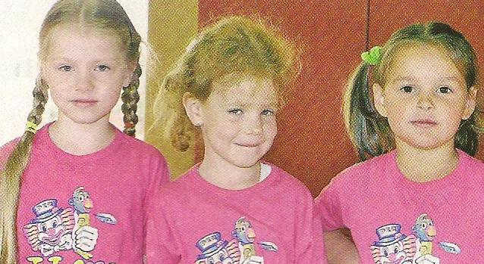

ДЕТИ ГЛАЗАМИ ДЕТЕЙ

- У девочки бантики.
- У девочек на губах есть помада.
- Девочки носят другую одежду, а когда вырастут, наденут туфли на каблуках.
- Девочки красивее, а мальчики сильнее.
- Мальчики делают ремонт, а девочки обед варят.
- Девочек надо защищать, а мальчиков не надо.
- Мальчики сильнее, веселее, иногда бывают резкими, изредка помогают девочкам. Они часто кричат, иногда играют тихо.
- Девочки красивые. Они любят играть в животных семейства кошачьих, а ещё в куклы.
- У них тело другое.
- Все девочки боятся темноты.
- Наши девочки добрые, любят поиграть в дочки – матери или покататься зимой на снегокате, а летом – покачаться на качелях.
- Девочки быстрые, гордые, весёлые и догадливые, но бывают и грустными. Они хорошие, любят играть в куклы. Они всегда играют хорошо и ведут себя хорошо!

